Dash Camera DVR

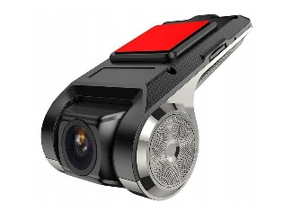
Wstęp
Dziękujemy za zakup zaawansowanej technologicznie kamery samochodowej Farrot DVR HD, przeznaczonej do rejestracji trasy pojazdu. Rejestrator jest montowany na wygodnym uchwycie umożliwiających łatwą instalację/zdejmowanie. Przed rozpoczęciem korzystania z kamery, zapoznaj się z instrukcją.
Specyfikacja urządzenia
- System ADAS
- Technologia WDR
- System LDWS
- G-Sensor
- Wbudowany slot na kartę pamięci microSD
- Maksymalna pojemność karty: 32GB
- Format nagrywanych plików: AVI lub MP4
- Kodowanie wideo: H.264
- Wbudowany mikrofon
Dane techniczne
Maksymalna rozdzielczość | 1280x720p
Rodzaj zasilania | Micro USB 5V- 1,5A, 500 mAh
Obiektyw | F 2.0, 150º
Karta pamięci | 32GB microSD klasy 10
Temperatura pracy | -10⁰C – 55⁰C
Nagrywanie cykliczne | Tak
Zabezpieczenie nagrań | Tak
G-sensor | Tak
Funkcja autostart | Tak
Procesor | JR3272
Kabel zasilający | 3m

Budowa urządzenia
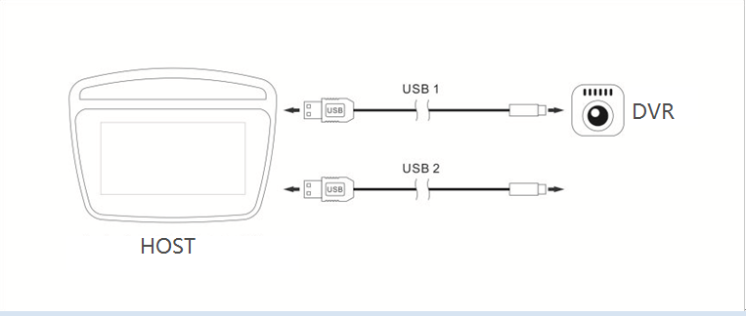

Instalacja kamery
Przed użyciem:
- Zaleca się używanie markowych kart microSD do 32 GB) klasy 10.
- Przed włożeniem karty do rejestratora należy ją sformatować.
- Przy wkładaniu karty pamięci, kamera musi być wyłączona inaczej może dojść do uszkodzenia karty i urządzenia. To samo tyczy się wyjmowania karty z urządzenia.
- Kiedy karta pamięci się zapełni, najstarsze niezabezpieczone filmy zostaną nadpisane.
- Zaleca się stosowanie funkcji urządzenia zgodnie z ich przeznaczeniem. Kartę należy formatować w komputerze do FAT32 a następnie w rejestratorze.

Montaż

Przed zamontowaniem całego zestawu w pojeździe zalecamy podłączenie kamery do zasilania w celu weryfikacji czy urządzenie pracuje bez zakłóceń

MONTAŻ PRZEDNIEJ KAMERY

- Podłącz kabel rejestratora do gniazda USB
- Poprowadź kable przez sufit i przedni słupek drzwiowy w taki sposób, aby nie utrudniały kierowania pojazdem . Uwaga: Upewnij się, że instalacja kabla nie będzie zakłócać działania poduszek powietrznych pojazdu .
- Wyczyść powierzchnię na której ma zostać umieszczona kamera .
- Zamontuj przednią kamerę . Uwaga: Upewnij się, że widok kamery jest równoległy do poziomu podłoża
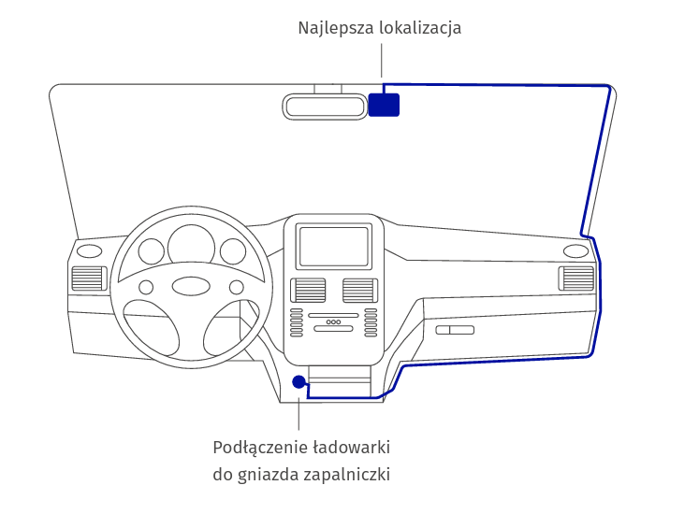
Rozpoczęcie pracy z kamerą
Przed pierwszym uruchomieniem:
- Zamontuj kamerę,
- Zainstaluj kartę pamięci,
- Zdejmij folię ochronną z ekranu.
Następnie uruchom kamerę podłączając ją do wejścia USB
Samouczek
Wbudowany czujnik G
- Zaprojektowany do automatycznej ochrony plików przed kolizją, może blokować odzyskiwanie bieżącego DVR w krytycznych momentach (takich jak wypadki samochodowe), chroniąc nagrania wysokiej jakości.

Inteligentny system asystentów ADAS
- Musisz połączyć się z systemem Android 4.2. Gdy urządzenie wykryje pojazd z przodu, aby się zamknąć, alarm przypomina kierowcom o zwróceniu uwagi na warunki drogowe lub nienormalne pojazdy.

Nagrywanie w pętli
- Automatycznie nadpisuje poprzednie nagrania nowymi plikami, gdy pojemność karty TF jest pełna.

Technologia WDR
- Dzięki technologii WDR automatycznie dostosowuje światło. W różnych środowiskach, aby poprawić rejestrację szczegółów obrazu z przodu pojazdu, pozostaw szczegóły wyraźniejsze.

Wysoka rozdzielczość
- Z sześcioma soczewkami o wysokiej rozdzielczości, dużym otworem przysłony f 2.0.

Funkcja LDWS
- LDWS ostrzeże kierowcę, gdy pojazd opuści pas ruchu.

System ostrzegania przed kolizją do przodu
- Pomaga zapobiegać wypadkom, zachowując bezpieczną odległość poniżej. System ostrzegania o bezpieczeństwie drogowym oblicza w czasie rzeczywistym odległość między Twoim pojazdem a pojazdem przed Tobą! W zależności od niebezpieczeństwa kolizji wyda ostrzeżenie dla kierowcy.
Instalacja aplikacji
Zainstaluj aplikację w radiu android „ ucardvr.apk „
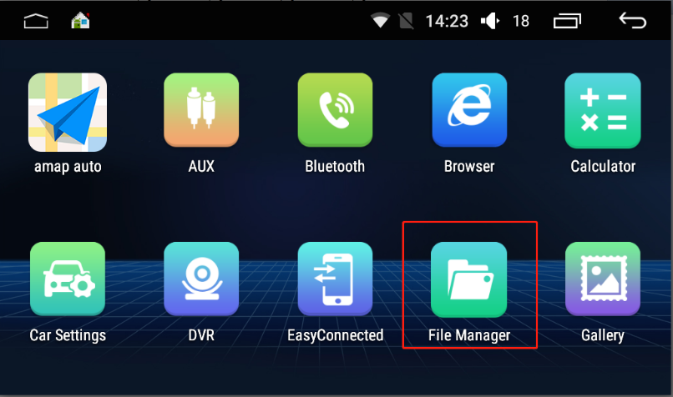
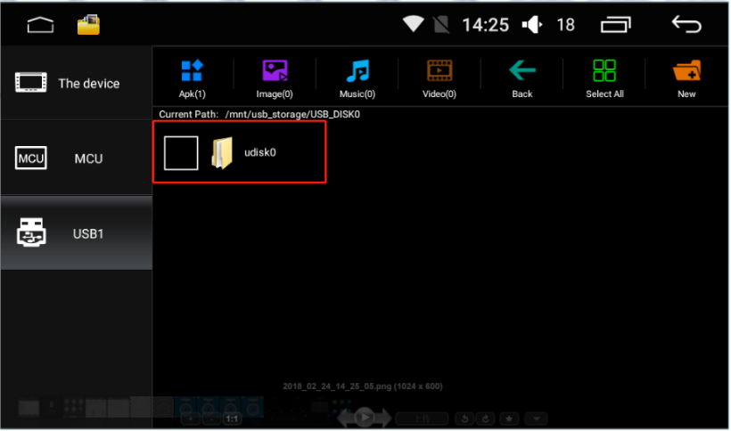
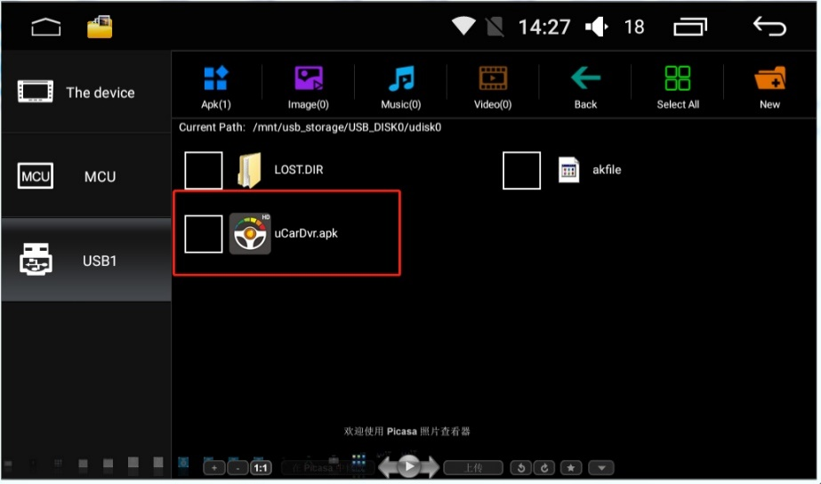

Jeśli w radiu jest zainstalowana przeglądarka plików ES i wybierz zewnętrzny dysk flash USB, oprogramowanie instalacyjne APK, uCardvr.apk,

ES file -> udisk -> ucardvr.apk

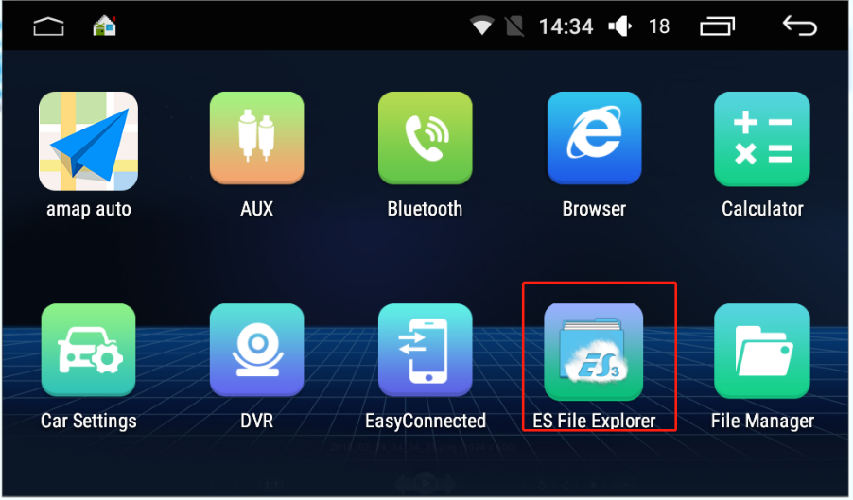

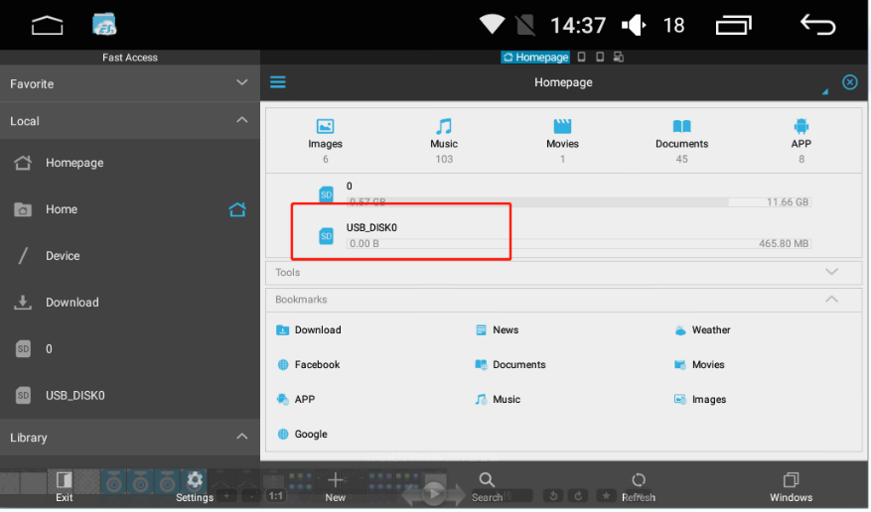

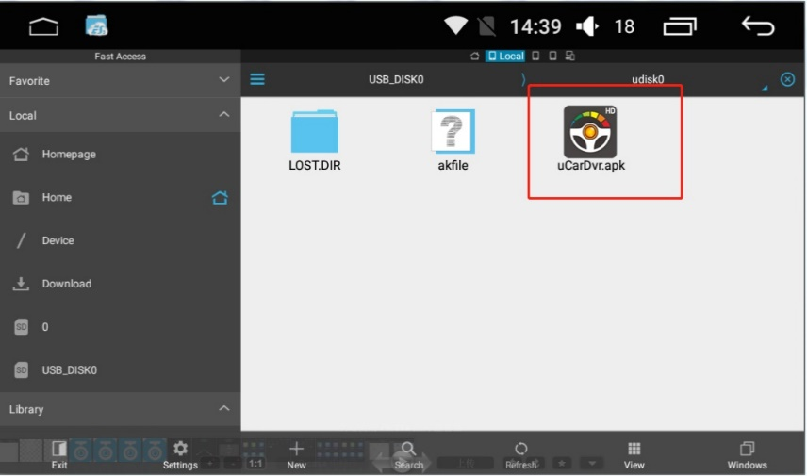

Nagrywanie w pętli
NAGRYWANIE W PĘTLI – Rejestrator automatycznie może nadpisywać rejestrowany obraz na najstarszym materiale filmowym (nagrywany lub już nagrany film zawsze można zabezpieczyć przyciskiem. Opcje: wył ., 3 minuty, 5 minut, 10 minut .
Wykrywanie ruchu
WYKRYWANIE RUCHU – Rejestrator automatycznie rozpoczyna nagrywanie w przypadku wykrycia ruchu wokół pojazdu lub samego pojazdu (rozpoznanie zmiany obrazu przed obiektywem) . Opcje: wł ., wył . Uwaga: Tryb wykrywania ruchu nie powinien być używany podczas jazdy . Kamera ręcznie przełączona w ten tryb wykrywania ruchu obserwuje wydarzenia w polu jej widzenia, ale na karcie pamięci zapisuje pliki z nagraniami tylko wtedy, kiedy wykryje jakiś ruch – czyli zmianę w obrazie (np . przechodzącego przechodnia czy przejeżdżające w pobliżu inne auta) . Wykrywanie ruchu należy ręcznie włączać podczas postoju i wyłączać przed wznowieniem jazdy na rzecz nagrywania ciągłego/cyklicznego
Nagranie Audio
NAGRYWANIE AUDIO - Nagrywanie dźwięku . Opcje: wł ., wył . Ustawienie domyślne: wył
Czujnik G-sensor
CZUJNIK G-SENSOR – Ustawienie czułości czujnika detektora wstrząsów . Opcje: wysoki, średni, niski . Ustawienie domyślne: średni.
Uwaga: Jeśli czułość G-Sensor ustawiona jest na opcję „wysoki” to każdy film przy jakiejkolwiek czynności z wstrząsem (np . mocne zamknięcie drzwi) nie jest kasowany i zapisuje się, czyli nie jest nadpisywany przez funkcję „nagrywanie w pętli” . Dlatego polecamy raz na jakiś czas formatować kartę pamięci, ponieważ w innym wypadku może dojść do zapełnienia się karty plikami
Funkcja | Opis
Rozdzielczość obrazu Video | 1280x720p
Nagrywanie w pętli | Obsługuje 1 min/ 3 min/ 5 min, domyślnie 3 min
G-sensor | Domyślnie włączony
Zdjęcia | Domyślnie jest wyłączone, po włączeniu, obsługuje automatyczne robienie zdjęć
Detekcja ruchu | Domyślnie jest „wyłączona”, po włączeniu, gdy wykryje, że coś się porusza przed obiektywem, nagra 10-sekundowy film, a następnie wyłączy się automatycznie
Nagrywanie | Domyślnie jest włączone nagrywanie z dźwiękiem
Data | Domyślnie jest włączona data nagrywania
Formatowanie | Wybierz „Potwierdź / confirm”, aby usunąć wszystkie dane z karty TF

ŚRODKI OSTROŻNOŚCI, BEZPIECZEŃSTWO
Regulamin, formularz reklamacji oraz pełną instrukcję można pobrać na stronie internetowej www.farrot.eu
- Dla prawidłowego funkcjonowania urządzenia konieczne jest eksploatowanie go zgodnie z warunkami zawartymi w instrukcji .
- Urządzenie należy chronić przed wilgocią . Nie należy go umieszczać w wilgotnym miejscu/pomieszczeniu, ponieważ nie jest ono wodoodporne . Kontakt z wodą może spowodować porażenie prądem .
- Nie należy używać urządzenia, gdy jest zbyt wysokie stężenie kurzu/pyłów/oparów substancji żrących .
- Unikaj zbyt długiej ekspozycji urządzenia na działanie światła słonecznego by go nie przegrzać .
- Urządzenie przeznaczone jest do pracy w temperaturze od -10°C do 55°C . Nie zostawiaj urządzenia w samochodzie w mroźne lub w upalne dni . Nie narażaj urządzenia na działanie nagłych zmian temperatur .
- Nie próbuj otwierać obudowy i naprawiać urządzenia samodzielnie . Jeśli masz jakiś problem z jego funkcjonowaniem skontaktuj się z naszym serwisem .
- Nie używaj żrących substancji chemicznych, rozpuszczalników czy innych środków do czyszczenia urządzenia . Wystarczy papierowy ręcznik . Nie czyść urządzenia gdy jest ono włączone .
- Dbaj o środowisko i nie wyrzucaj tego urządzenia losowo; nie wrzucaj do ognia, gdyż grozi to jego eksplozją .
- Ze względu na ciągły rozwój, modernizacje czy też uaktualnienia, specyfikacja oraz wygląd urządzenia może ulec zmianie bez wcześniejszego powiadomienia
Zasilanie przewodem USB
Urządzenie powinno być zasilane dołączoną do zestawu ładowarką samochodową podłączaną do gniazda zapalniczki. Uwaga:
- Do urządzenia może być doprowadzone tylko napięcie 5V, inne spowoduje uszkodzenie.
- Jeśli urządzenie przestanie reagować, należy je zresetować przytrzymując przycisk ON/OFF przez 15 sekund.
Temperatura pracy: od -10℃ do 55℃
Temperatura ładowania baterii: od 10℃ do ~55℃
Zakres częstotliwości pracy: 2400 – 2483.5 MHz
Maks. znamionowa moc wyjściowa: 16 dBm +/- 4 dBm

Deklaracje
Deklaracja Niniejszym, Sk Production Poland sp z o.o oświadcza, że urządzenie radiowe Farrot DRV jest zgodne z dyrektywą 2014/53/UE.

Oświadczenie dotyczące narażenia na częstotliwości radiowe Informacje o narażeniu na częstotliwości radiowe: poziom maksymalnej dopuszczalnej ekspozycji (MPE) został obliczony na podstawie odległości d=20 cm między urządzeniem a ciałem ludzkim. Aby zachować zgodność z wymaganiami dotyczącymi ekspozycji na RF, pomiędzy urządzeniem a ciałem człowieka należy zachować odległość 20 cm. Uwaga: istnieje ryzyko eksplozji w przypadku wymiany baterii na niewłaściwy typ. Zużyte baterie należy utylizować zgodnie z instrukcją. Ze względu na zastosowany materiał obudowy telefon komórkowy GSM może być podłączany wyłącznie do złącza USB w wersji 2.0 lub nowszej. Podłączenie do tzw. power USB jest zabronione.

Oświadczenie FCC
Zmiany lub modyfikacje, które nie zostały wyraźnie zatwierdzone przez stronę odpowiedzialną za zgodność, mogą unieważnić prawo użytkownika do korzystania z urządzenia. Urządzenie przeszło odpowiednie testy potwierdzające jego zgodność z limitami dla urządzeń cyfrowych klasy B określonymi w części 15 przepisów FCC. Limity te określono w celu zapewnienia dostatecznej ochrony przed szkodliwym wpływem promieniowania w warunkach mieszkalnych. Niniejsze urządzenie emituje i korzysta z fal radiowych, które w przypadku niewłaściwej instalacji urządzenia mogą spowodować szkodliwe zakłócenia w komunikacji radiowej. Jednakże nie ma pewności, że w danych warunkach nie wystąpią zakłócenia. Jeśli urządzenie powoduje zakłócenia w odbiorze sygnału radiowego i telewizyjnego, co można stwierdzić poprzez włączenie i wyłączenie urządzenia, użytkownik może spróbować zmniejszyć zakłócenia, stosując jedną lub więcej z poniższych metod: – zmieniając orientację lub położenie anteny zbiorczej – zwiększając dystans pomiędzy urządzeniem a odbiornikiem – podłączając sprzęt do gniazda znajdującego się poza obwodem, do którego podłączono odbiornik – konsultacja ze sprzedawcą lub doświadczonym technikiem radiowo-telewizyjnym w celu uzyskania pomocy zasięgając rady u sprzedawcy lub doświadczonego elektronika urządzeń radiowo telewizyjnych.
Warunki eksploatacji:
1. Urządzenie nie może powodować szkodliwych zakłóceń.
2. Urządzenie musi przyjmować odbierane zakłócenia, w tym zakłócenia wywołujące niepożądane działanie.
Ten sprzęt jest zgodny z limitami narażenia na promieniowanie FCC dla niekontrolowanego środowiska. Tego nadajnika nie wolno umieszczać ani używać w połączeniu z żadną inną anteną lub nadajnikiem. Bezpieczny dystans od urządzenia wynosi 20 cm.

Gwarancja serwis

Produkt objęty jest oraz 24miesięczną gwarancją miesięczną gwarancją dla zakupu konsumenckiego , 12 miesięczna przy zakupie na firmę. Gwarancja nie obejmuje wad i uszkodzeń powstałych z winy użytkownika lub wskutek niewłaściwego użytkowania. Gwarancja nie obejmuje również uszkodzeń mechanicznych, powstałych wskutek zalania oraz powstałych wskutek używania akcesoriów innych niż dołączone do zestawu. Gwarancji nie podlegają materiały eksploatacyjne. Serwis urządzenia dokonywany jest w siedzibie dystrybutora lub w miejscu przez niego wskazanym.
Wadliwe działanie lub uszkodzenie sprzętu należy zgłaszać w punkcie zakupu lub u dystrybutora.

Przez naprawę gwarancyjną rozumie się wykonanie przez serwis czynności o charakterze specjalistycznym, właściwym dla usunięcia wady objętej gwarancją.
Naprawa gwarancyjna nie przewiduje czynności przewidzianych w instrukcji obsługi, do których użytkownik jest zobowiązany we własnym zakresie i na własny koszt, np. zainstalowanie, sprawdzenie działania.
Gwarancją nie są objęte: a) wtyki, gniazdka i inne materiały eksploatacyjne, b) uszkodzenia mechaniczne, termiczne, chemiczne i wszystkie inne spowodowane działaniem bądź zaniedbaniem Użytkownika albo działaniem siły zewnętrznej (np. przepięcia sieci, wyładowaniem atmosferycznym, używanie niezgodnych z instrukcja materiałów eksploatacyjnych lub czyszczących), c) uszkodzenia spowodowane przez wilgoć, korozję lub ciała obce, które dostały się do wnętrza, d) gwarancja traci ważność także w skutek:- przeróbek i zmian konstrukcyjnych dokonywanych przez Użytkownika lub osoby trzecie (nie dot. punktów serwisowych akceptowanych przez gwaranta)- okoliczności za które nie ponosi ani wytwórca ani gwarant, a w szczególności w skutek niewłaściwego użytkowania, transportu lub instalacji- nie stosowania się do instrukcji obsługi przez klienta- uszkodzenia plomb (stickerów) umieszczonych na sprzęcie lub podzespołach wchodzących w jego skład- z przyczyn leżących po stronie użytkownika (np. używanie nie właściwych materiałów lub akcesoriów)- wskutek ingerowania w oprogramowanie (wgrywanie lub aktualizowanie oprogramowania urządzenia) e) celowe uszkodzenie sprzętu, f) czynności konserwujące (np. czyszczenie, smarowanie), g) wymiana części posiadających określoną żywotność (żarówki, bezpieczniki, baterie), h) produktów dołączonych w formie gratisów.
Reklamującemu przysługuje prawo wymiany sprzętu na nowy wyłącznie w przypadku gdy: a) punkt serwisowy stwierdzi, że naprawa jest niemożliwa, b) w okresie gwarancji wystąpi konieczność dokonania istotnych napraw więcej niż pięciokrotnie. Do przyjęcia reklamacji i wykonania naprawy gwarancyjnej są upoważnione Punkty Serwisowe wskazane przez Gwaranta.
Reklamowany sprzęt jest wysłany do Punktu Serwisowego na koszt nabywcy.
Sprzęt dostarczony do Punktu Serwisowego powinien być czysty.
Serwisant może odmówić przyjęcia do naprawy lub oczyścić go na koszt nabywcy. Przesyłka musi zawierać sprzęt z kompletnym wyposażeniem gwarant nie odpowiada za uszkodzenia powstałe w transporcie do serwisu .
W przypadku sprowadzania specjalistycznych części zamiennych okres naprawy może ulec przedłużeniu o 14 dni roboczych. Punkt serwisowy zobowiązany jest do poinformowania o tym klienta.
Gwarancja na sprzedawany towar konsumpcyjny nie wyłącza, nie ogranicza ani nie zawiesza uprawnień kupującego wynikających z wszelkich ustaw konsumenckich (np. ustawy z dnia 2 marca 2000 r. o ochronie niektórych praw konsumentów oraz o odpowiedzialności za szkodę wyrządzoną przez produkt niebezpieczny, ustawy z dnia 27 lipca 2002 r. o szczególnych warunkach sprzedaży konsumenckiej oraz o zmianie Kodeksu Cywilnego itp.)
Uprawnienia z tytułu udzielanej gwarancji mogą być realizowane jedynie po przedstawieniu karty gwarancyjnej wraz z czytelnym dowodem zakupu. Samowolne zmiany wpisów w karcie gwarancyjnej lub dokonywanie napraw we własnym zakresie powoduje utratę gwarancji. Nazwa sprzętu lub numer seryjny jest umieszczony na instrukcji obsługi lub na opakowaniu.
Gwarant ponosi koszty transportu do klienta naprawianego sprzętu w kraju, w którym sprzęt został zakupiony, klient zobowiązany jest wysłać sprzęt na własny koszt do punktu serwisowego, przesyłki pobraniowe lub wysłane na koszt Gwaranta nie są odbierane.
Punkt serwisowy nie ponosi odpowiedzialności za karty SIM oraz karty pamięci pozostawione w urządzeniu. Punkt serwisowy nie ponosi odpowiedzialności za utratę danych znajdujących się w pamięci urządzenia.
Sprzęt sprawny, w którym nie wykryto zgłaszanych przez Kupującego usterek będzie odsyłany na kosz Kupującego wraz z naliczeniem opłaty serwisowej w wysokości 100 PLN/ 20 EUR netto i kosztów transportu około 25PLN/ 14 EUR.
Dane kontaktowe dostępne na stronie :
www.farrot.eu Importer: SK Production Poland sp z o.o. os. Sobieskiego 4/4 60-688 Poznań
Utylizacja sprzętu
Oznaczenie umieszczone na produkcie lub w odnoszących się do niego tekstach wskazuje, że po upływie okresu użytkowania nie należy usuwać z innymi odpadami pochodzącymi z gospodarstw domowych. Aby uniknąć szkodliwego wpływu na środowisko naturalne i zdrowie ludzi wskutek niekontrolowanego usuwania odpadów, prosimy o oddzielenie produktu od innego typu odpadów oraz odpowiedzialny recykling w celu promowania ponownego użycia zasobów materialnych jako stałej praktyki. W celu uzyskania informacji na temat miejsca i sposobu bezpiecznego dla środowiska recyklingu tego produktu użytkownicy w gospodarstwach domowych powinni skontaktować się z punktem sprzedaży detalicznej, w którym dokonali zakupu produkt, lub z organem władz lokalnych Użytkownicy w ﬁrmach powinni skontaktować się ze swoim dostawcą i sprawdzić warunki umowy zakupu. Produkt nie należy usuwać razem z innymi odpadami komercyjnymi.
Wyprodukowano w Chinach
KARTA GWARANCYJNA
Dane sprzedawcy/ dystrybutora | Data sprzedaży
Opis usterki | Opis naprawy

